NÁVOD NA POUŽITIE K POHYBOVÉMU SENZORU REX S02
TECHNICKÉ PARAMETRE:

Menovité napätie: 220V/AC~240V/AC

Frekvencia: 50Hz
Svietivosť: <3LUX (nastavitelné)
Oneskorenie: min:10sec±3sec
max:7min±2min
Uhola snímania: 140°
Vzdialenosť snímania: 9m max (<24°)
Menovité napätie: 500W
Teplota prostredia: 20~40°
Relatívna vlhkosť:<93%RH
Výška montáže: 1m~1.8m
Spotreba: 0.45W
Rýchlosť snímania: 0.6~1,5 m/s
Citlivosť na hluk: 30db~90db (nastavitelné)

FUNKCIE:
- Senzor je možné použiť na denný aj na nočný režim pokiaľ je spínač v režime dennom
- A beállítható időtartam minimuma 10sec, maximuma 7min±2min.
- A kapcsoló benyomott állásban AUTO pozícióban van, alaphelyzetben pedig OFF-ban.
- Párhuzamos működtetés: a következő üzemmódok választhatóak: ON, OFF, PIR, PIR+MIC. Ha a PIR+MIC funkciót választjuk, akkor a mozgásérzékelő automatikusan felkapcsolja a világítást, ha pl. bekopogunk az ajtón vagy pl. azt mondjuk, hogy “Itthon vagyok”.

A legnagyobb mértékben érzékelt mozgásirány Kisebb mértékben érzékelt mozgásirány
FELSZERELÉS:
- Áramtalanítson!
- Vegye le az érzékelő fedelét.
- Csatlakoztassa a tápfeszültséget a 2-es és 3-as vezetékekre az bekötési vázlat szerint.
- Rögzítse az érzékelőt a kívánt helyre és helyezze vissza az érzékelő fedelét.

BEKÖTÉSI ÁBRA
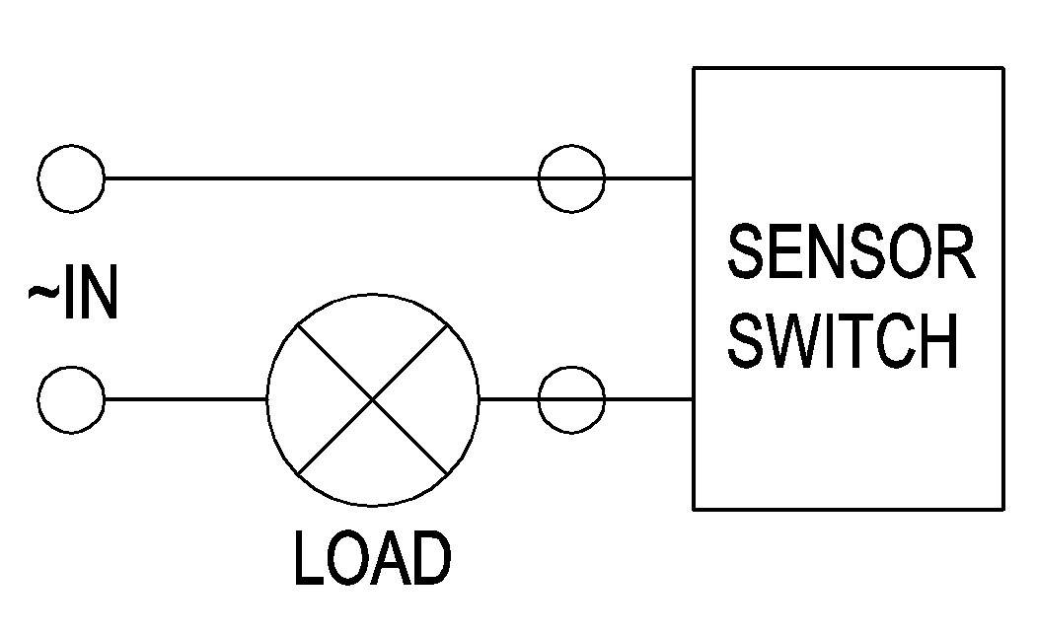
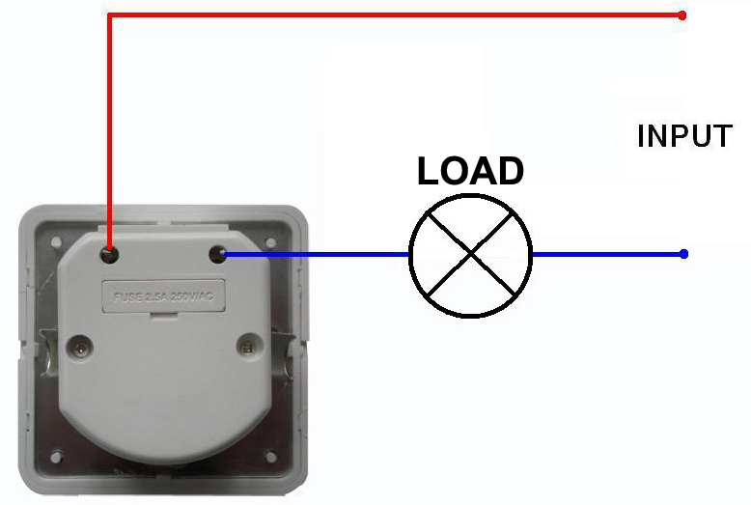

TESZT:
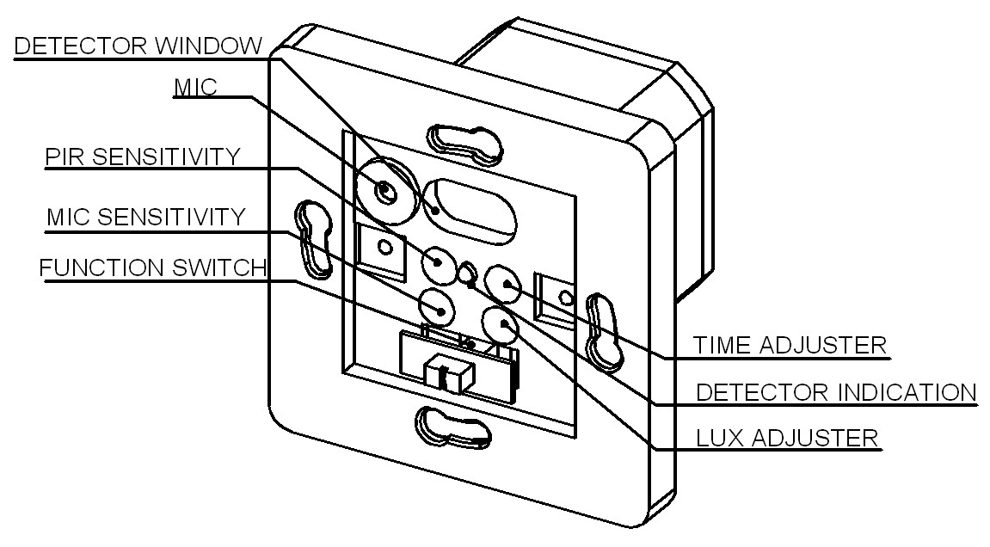
- Fordítsa az ON és a SENS gombokat az óramutató járásával megegyező irányban a maximumra. Ez után állítsa a MIC gombot középállásba, majd csavarja a LUX-ot maximumra, a TIME-ot pedig minimumra.
- Kapcsolja vissza az áramot, ilyenkor a fényforrás világítani fog.
- Állítsa a funkciókapcsolót OFF állásba, ilyenkor a fényforrás azonnal elalszik, és az összes funkció stop állásba kerül.
- Állítsa a funkciókapcsolót PIR állásba, a mozgásérzékeő 30 másodperc elteltével munkaüzemmódba áll. Ha a berendezés jelet kap, akkor az felkapcsolja a világítást. Ha a berendezés nem kap jelet, akkor 5~10 másodperc eltelte után lekapcsolja a világítást.
- Állítsa a LUX gombot minimumra. Napközben a berendezés nem kapcsolja fel a lámpát. Ha egy opál színű tárggyal eltakarja a szenzort, akkor lámpa felkapcsol, majd 5~10 másodpercen belül lekapcsol.
- Állítsa a funkciógombot PIR+MIC állásba, a LUX-ot maximumra és takarja le a szenzort. A berendezés 5~10 másodperc elteltével lekapcsolja a lámpát. 5 másodperc elteltével üsse össze a tenyerét, ekkor a berendezés felkapcsolja a lámpát. Ha a berendezés nem kap további jelet, akkor 5~10 másodperc elteltével lekapcsolja a lámpát.

Megjegyzés: ha a tesztelést napközben végzi, akkor állítsa a LUX gombot (SUN) állásba, ellenkező esetben a szenzor nem fog működni.
MEGJEGYZÉS:
- A terméket csak képzett szakember helyezheti üzembe!
- Mozgó tárgyak lehetőleg ne legyenek az érzékelési mezőben.
- Változó hőmérsékletű zónába (fűtőtest vagy légkondícionáló) közelébe ne helyezzék.
- Kérjük ne nyissa ki a tokozást saját biztonsága érdekében! Amennyiben hibát észlel kérjük lépjen kapcsolatba a termék eladójával!

IMPORTŐR:
Mixvill Kft
H-4002 Debrecen
Ragoda dűlő 3.
Hungary
Tel./fax: +36 52 533 300
Web: www.mixvill.hu
E-mail: mixvill@mixvill.hu

